برنامج للوقائية من التنمر
العام الدراسي 1445 هـ

الموجه الطلابي
اسم الموجه الطلابي

التبليغ رقم (........................................)

اليوم : ........................... الموضوع: ...............................................التاريخ : / / 14هـ
نحن جميعًا نعلم أن مدرستنا تعتبر مجتمعًا تعليميًا فريدًا يتميز بتنوعه وتفرده واحترام بعضنا البعض والعمل كفريق واحد هو أساس نجاحنا المشترك لذا أردت أن أشارككم ببعض التفكير حول قيمة الاحترام والتعاون في بيئتنا التعليمية نحن هنا لتوفير بيئة آمنة وداعمة لجميع أفرادنا سواء كانوا طلابًا أو موظفين. ومع ذلك أدرك تمامًا أن التحديات قد تظهر وقد نجد أنفسنا مواجهين لمواقف تحتاج إلى فهم وتعامل محترم.
أشدد على أهمية الاحترام المتبادل بين الجميع يجب علينا أن نكون مثالاً للطلاب في كيفية التعامل مع بعضنا البعض بلطف واحترام حيث يساهم الاحترام في بناء جو مناسب للتعلم والتطور الشخصي.
كما أرغب في التأكيد على رفضنا القاطع لأي نوع من أنواع التنمر يجب علينا أن نكون حذرين وفعالين في منع أي تصرف يمكن أن يؤدي إلى إحداث إضرار لأي فرد في مدرستنا.
إذا كنتم على علم بأي حالة تنمر أو تصرف غير لائق أرجو منكم الإبلاغ عنها فورًا عبر تعبئة النموذج المخصص وتحويل الحالة إلى وكيل شؤون الطلاب.
لنضمن أن تظل مدرستنا مكانًا يسود فيه الاحترام والتعاون نحتاج إلى التعاون المستمر من قبل الجميع أنا واثق بأننا سنواصل بناء مجتمع تعليمي قائم على الاحترام والتضامن.
شكرًا لتفهمكم وتعاونكم الدائم ومع خالص التقدير،

مدير المدرسة
اسم مدير المدرسة

كشف توقيع المعلمين
الاسم | التوقيع | الاسم | التوقيع

تحويل طالب لوكيل شؤون الطلاب (بشأن الوقائية من التنمر)
اسم الطالب |  |  |  |  |  |  |  |  |  | الصف
نوع التنمر
- تنمر جسدي |  |  |  | - تنمر لفظي |  |  | - تنمر نفسي |  |  |  |  | - تنمر جنسي
- تنمر اجتماعي |  |  |  | - التنمر المادي |  |  | - تنمر الكتروني
إيضاح الحالة (خاص بالمعلم)

اسم المعلم |  |  |  |  |  |  | التوقيع |  |  |  |  | التاريخ
ما تم حيال الطالب (خاص بوكيل المدرسة) |  |  |  |  |  | تمت إحالته إلى الموجه الطلابي
ما تم حيال الطالب: (خاص بالموجه الطلابي)

اسم الموجه الطلابي |  |  |  |  | التوقيع |  |  |  |  |  | التاريخ

- ملاحظات:
- يتم إخطار وكيل شؤون الطلاب حسب هذا النموذج بعد انتهاء الحصة الدراسية.
- يقوم وكيل شؤون الطلاب باستدعاء الطالب في وقت لا يؤثر عليه دراسياً.
- يتم تحويل الطالب إلى الموجه في حالة تكرار السلوك.
- يقوم الموجه الطلابي بإخطار المعلم بما تم حيال الطالب.
- يحفظ هذا النموذج لدى وكيل شؤون الطلاب ونسخة لدى الموجه الطلابي.

نموذج رصد السلوك المخالف
م | اسم الطالب | زمن الحدوث | السلوك غير المرغوب فيه | درجة المشكلة | الإجراء المتخذ | مدى استجابة الطالب/الطالبة | عدد مرات تكرار السلوك غير المرغوب | اليوم والتاريخ

تعهد

أنا الطالب/الطالبة: ...................................................................................................................................................................................
بالصــــــــــــــــــــــف:........................................... ........................................................................................................................................
أنني قمت في يوم / ................................................................................................................................... الموافق / / 14هـ
بمشكلة سلوكية من الدرجة .............................................................................................................................................................
وهي: ...............................................................................................................................................................................................................
وأتعهد بعدم تكرار أي مشكلة سلوكية مستقبلاً وعلى ذلك جرى التوقيع

مديرة المدرسة
الاســـم: .........................
التوقيع: ........................
التاريخ: / / 14 هـ
ولي الأمر
الاســــم: ........................
التوقيع: .........................
التاريخ: / / 14هـ
الطالب / الطالبة
الاســــم: ..............................
التوقيع: .................................
التاريخ: / / 14 هـ

محضر اجتماع التوجيه الطلابي بالمدرسة
قرارات اللجنة:
..................................................................................................................................................................................................
..................................................................................................................................................................................................

أعضاء لجنة التوجيه الطلابي:
م | اسم العضو المشارك | الوظيفة | العمل المسند إليه | التوقيع
1 |  | وكيل المدرسة لشؤون الطلاب | رئيسة
2 |  | وكيل المدرس للشؤون التعليمية | عضو
3 |  | الموجه الطلابية | مقرر
4 |  | معلم متميز | عضو
5 |  | معلم متميز | عضو
6 |  | معلم متميز | عضو
مدير المدرسة
اسم مدير المدرسة
التاريخ: / / 14هـ

منشور ات عن التنمر
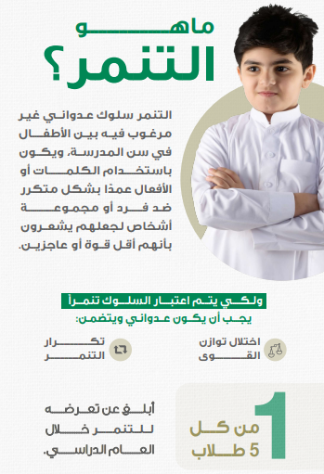
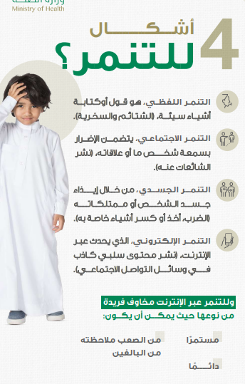
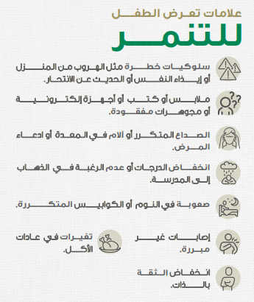
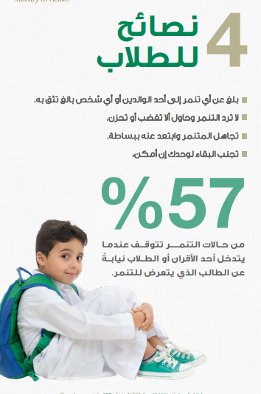

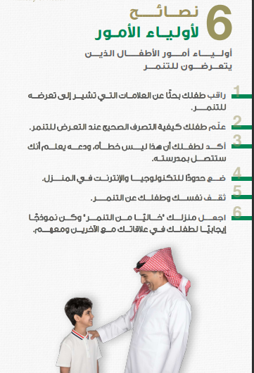
تم تحميل الملف من موقع
مدونة سعد السهلي التعليمية
https://saadalsahli.sa
يحتوي القسم على كافة الملفات والبرامج الرقمية التي تحتاجها
للتواصل

https://t.me/saadalsahli_sa | https://www.snapchat.com/add/saadalsahli_sa | https://www.instagram.com/saadalsahli_sa/ | https://twitter.com/saadalsahli_sa | https://youtube.com/@SaadAlsahli_SA
 | 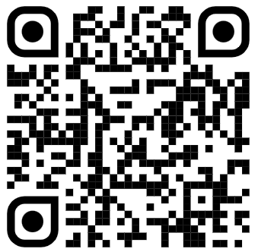 |  |  | 